Einladung zur Club-Reise ins Muotathal mit originellem Vortrag eines echten «Muotathaler Wetterschmöcker»

|  |  |
| --- | --- |
|  |  |
| 07:15 | Treffpunkt Stadthalle Bülach |
| 07.30 | Abfahrt via Weiningen, Säuliamt zum idyllischen Türlersee |
| 09:00 | Kaffeehalt im Restaurant Erpel am Türlersee |
| 10:00 | Weiterfahrt ins schöne und «wildromantische» Muotathal und weiter nach Bisisthal |
| 11.30 | Apéro (verschiedener frischer Alpkäse mit Weisswein / Mineralwasser) |
| anschl. | Mittagessen im Restaurant Schönenboden in Bisisthal |
|  | Menu 1 (Fleisch): Salat, Schweinsbraten, Kartoffelstock, Gemüse |
|  | Menu 2 (Vegi): Salat, Gemüseschnitzel, Kartoffelstock, Gemüse |

ca.13:30 Besuch und Vortrag von einem echten «Muotathaler Wetterfrosch» ca.14:30 Dessert: «äs Huuskaffi mit original Rahmkirschtorte» ca.15:30 Rückfahrt nach Bülach ca.17:30 Ankunft Stadthalle Bülach

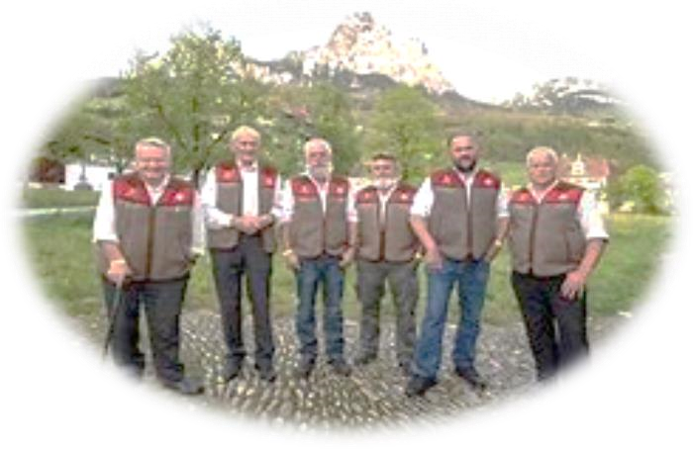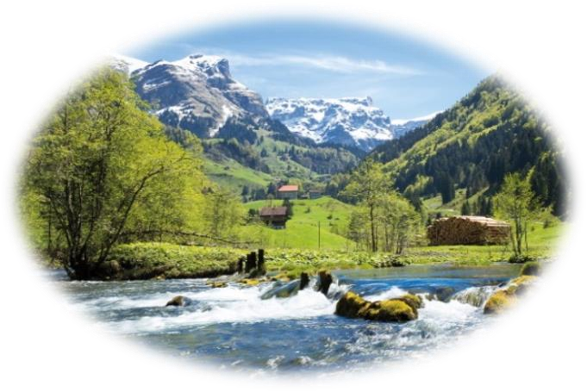

Kosten Fr. ca. 90.- (bei ca.50 Teilnehmenden)

Inbegriffen sind: die Carfahrt, Kaffee & Gipfeli, Apéro, Mittagessen, Vortrag «Wetterschmöcker» und Dessert. (Getränke sind nicht inbegriffen.)

**Anmeldung** bis am: **Mittwoch, 07. Juni 2023**, mit dem **Menu Wunsch** per Mail oder telefonisch an: **Susanna Lee:** lee@seniorenclub-buelach.ch oder Telefon:  044 867 56 01 / 079 289 45 70

**Da die Platzzahl im Car beschränkt ist, werden die Anmeldungen nach Eingang berücksichtigt!**

Bei Annullierung der Anmeldung oder Abwesenheit, werden die Car-Kosten von Fr.50.- in Rechnung gestellt.!

**Besuche auch unsere neue Webseite:** [**https://www.seniorenclub-buelach.ch**](https://www.seniorenclub-buelach.ch/)